2020-2021-(1)-C++

《c++》

软件实习报告

成 绩：
评阅人：

学院：智能与计算学部
专业： 计算机科学与技术
年级：2018级
班级：一班
姓名：商泽文
学号：3018232157
日期：2020年9月

- 问题描述：
设计一个快递管理系统。该系统能够根据快递物品地址进行归类，把临近路径的物品归结到一个快递员那里。并能按照同一路径的远近给出物品摆放的层次，同一路径的物品最远的放在最底层，最近的放在最上面。系统需要记录物品的配送员是谁，是否配送成功，送达时间。系统登录人员有快递员、快递分店管理员，系统管理员。快递员登录系统负责通过手持终端给出物品接受时间或者未能接受信息。分店管理员负责分配路径和物品给快递员。系统管理员负责产生用户信息。
- 问题分析：
阐述你对问题的理解
该程序需要为快递员，分店管理员，系统管理员实现不同的功能。快递员需要查询自己的任务，并在地图上显示；分店管理员需要查询包裹列表，并由系统推荐的方案为快递员分配任务；系统管理员需要对分店管理员以及快递员的个人信息进行管理。所以我们在一个共同的登陆界面后，为不同类型的用户设计不同的界面，提供不同的功能。
解决问题的方案说明
实验环境：
C++版本号：c++11
配置过程
- 在qt官网下载windows x86 安装包。
- 打开安装包，安装MinGw5.3.0 32位版本，Qt Creater Debuger，以及Qt Chart等组件。
- 数据模型：
相关数据结构、对象模型、全局变量，重要形式参数、局部变量等等，它们的命名及用途解释
数据结构：
枚举类，USER_TYPE,用来表示不同类型的用户。
COURIER = 1,SYS_MANANGER = 2,SUB_MANANGER = 3
Package 类：QString id（用户id），cos_name(客户姓名)
int state（包裹状态）,time（送达时间）,destination（目的地索引）;

Courier类：QString id（快递员id）,name（快递员姓名）;
Task类：QString package_id（包裹id）,courier_id（快递员id）,cos_name（客户姓名）
int destination（目的地索引）
float distance（起点到目的地的距离）
Destination类：QString name（地点名称），double x,y（地点坐标）
Weather类：QString shidu（湿度）,pm25（pm2.5）,quality（空气质量）,wendu（温度）,notice（提示）;

对象模型以及局部变量：
QDlgLogin，从QDialog继承而来，登陆界面。
构造函数：接受两个指针，一个用来修改用户类型，一个用来修改用户id。构造时，从注册表中读取id与密码，读取成功则直接放在输入框中，便于用户重复登陆。

void on_login_clicked()：当用户点击登录按钮时的回调函数，向数据库检测账号密码是否正确，不正确则报错，正确的话就在注册表中记录下帐号以及密码以供下次使用，并跳转至对应的界面。

void handle_radio_clicked()：选择用户类型时的回调函数，修改user_type属性。

Courier_Main，从QMainWindow继承而来，快递员的用户界面。用户能够根据自己的id在地图上查看自己的任务，并在任务完成时提交。
构造函数：传入用户id来查询分配给自己的任务。
void on_submit_clicked()：提交按钮点击后调用，删除自己的相关任务，并为其包裹修改状态为已完成，并修改完成时间。随后，刷新当前任务列表。
void refresh_task()：用来查询数据库，更新任务列表。
void init_button()：初始化时调用，将地点绘制到地图上，改变有任务的地点的背景颜色。
QPushButton* dest_button[dest_size]：用来存储按钮指针，窗口析构时删除。
Sub_Mananger_Main ，从QMainWindow继承而来，分店管理员的用户界面。显示地图，目前等待邮寄的包裹，并能够智能推荐任务分配方案，同意后将任务合理分配给邮快递员。
构造函数：显示地址对应的按钮。
void refresh_package()：从数据库中更新包裹的相关信息，并显示在表格中。同时，把目的地不同的包裹信息存放在dest_packages数组中。
void refresh_courier()：更新闲置的快递员信息，存放在couriers
数组中，便于日后推荐任务分配方案。
void on_package_add_row_clicked()：在界面中添加一列新的包裹信息。
void on_package_submit_clicked()：将修改的包裹信息提交至数据库。如果失败则报错。
void on_clever_point_clicked();由dest_package以及couriers数组建立dfs类，给出最优方案并显示在界面中。（dfs类的详细功能会在后面介绍。）
void on_agree_clicked()：将之前生成的方案提交至数据库，将被分配给快递员的包裹的state设置为1，同时更新任务。失败则报错。同时更新包裹以及快递员的数据。

Sys_Mananger_Main窗口，从 QMainWindow类继承而来，是系统管理员的显示界面。在其中显示分店管理员以及快递员的相关信息，并提供修改功能。
void on_courier_submit_clicked()：提交对于快递员信息的修改到数据库，失败则报错。
void on_sys_mananger_submit_clicked()提交对于分店管理员信息的修改到数据库，失败则报错。
void refresh_courier()：更新快递员信息。
void refresh_sys_mananger()：更新分店管理员信息。

全局变量：
const int dest_size：用来描述地图上的地点数量。
static Destination destinations[dest_size]：用来记录地点的名称以及坐标。
static double Map[dest_size][dest_size]：用来记录地点之间的距离，不直接连接的话记作-1。

- 算法描述：
解题算法的设计思路介绍：
重要的算法都集中在dfs类中。
Dfs类接受待分配的包裹信息以及无任务的快递员信息，根据地图属性进行深度优先遍历，随后给出答案。
Dfs类将包裹的相关信息存储在QList<Package> *dest_package中，将快递员的相关信息存储在QList<Courier>courier中。当调用handle时，handle函数会先将保存结果的QList<Task>ret清空，随后递归调用dfs函数来分配任务。
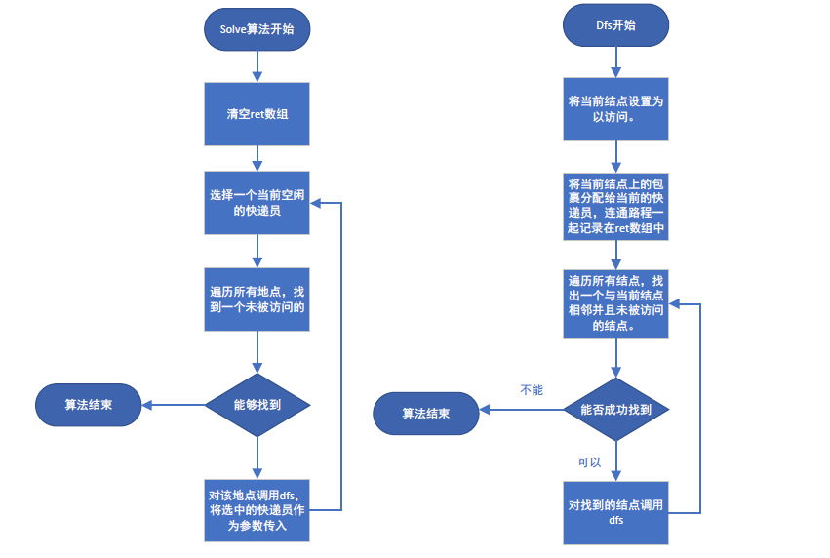
主要代码：
void DFS::handle()
{
//清空ret数组
ret.clear();
int courier_index = 0;
//遍历所有地点，找出未被访问过的
for(int i=0;i<dest_size;i++){
if(Map[0][i] != -1){
//调用dfs
dfs(i,Map[0][i],courier[courier_index].id);
//下一个空闲的快递员
courier_index++;
}
}
}

程序的框架理解：绘制出函数之间的调用关系。

- 实验结果：
包括输入输出和算法的速度精度等，以及算法的优缺点；
登陆界面：
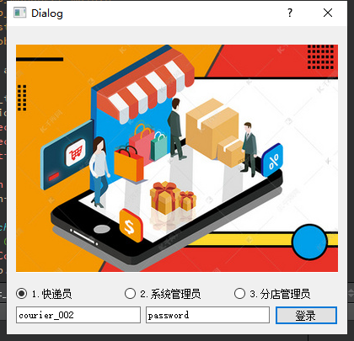
如果之前登陆过，将之前登陆的id与密码保存在注册表里，下次登陆时载入，否则时空白。
账号密码错误
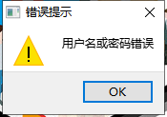
如账号密码正确，则会根据不同的用户类型跳转至不同的页面。
快递员界面
顶部会显示地图，地图中会根据坐标显示地点，需要送到的地点会变成绿色。在下面，不同的任务会根据推荐的送货顺序排序，快递员只需要按照顺序送达即可。
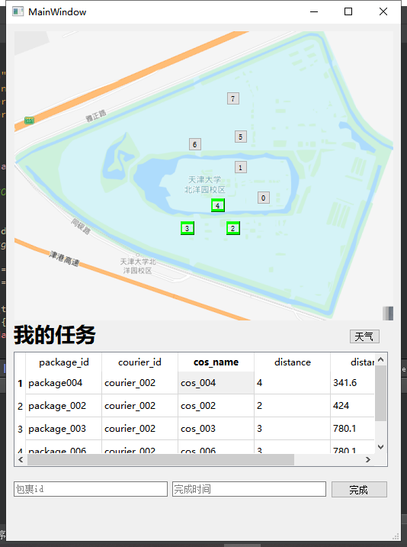
将鼠标悬挂在天气按钮上会显示当天的天气。
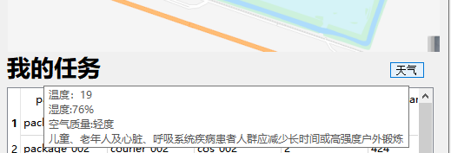
快递员完成任务后，在下面的输入框中输入对应的包裹id以及送达时间即可提交任务。如果包裹id出错的话会报错。
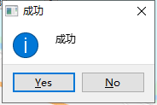

分店管理员界面：
顶部显示地图，左下方显示待分配的包裹信息。
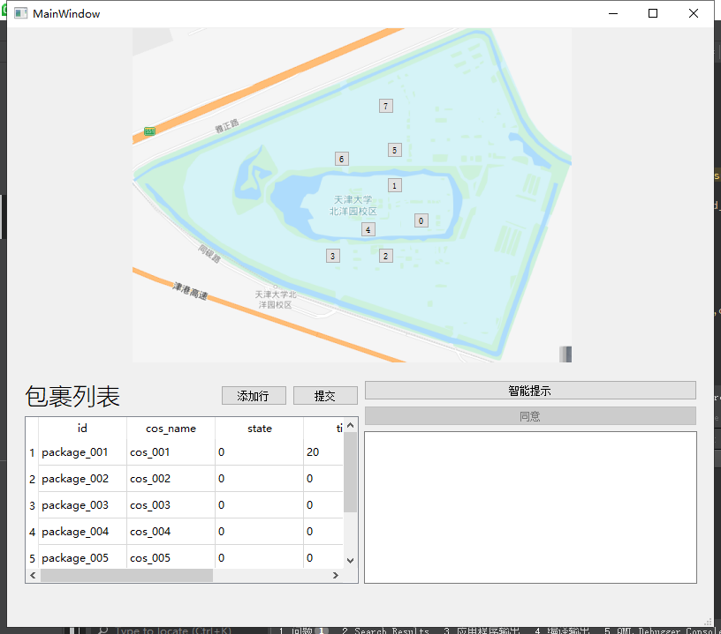
点击右侧的智能提示后，会智能推送一个方案。选择同意后，会将方案自动分配给空闲的快递员，同时更新未投送的包裹列表。
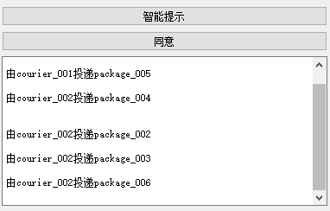
- 实习心得：（可选）
或任何你想说明的其他问题。
- 参考资料（可选）。

